Государственное бюджетное общеобразовательное учреждение города Москвы «Школа №1492»

**PhysicFights**

**- бот для практики по физике**

Поляков Даниил Олегович

Шкутник Иван

Александрович

10 класс ГБОУ г. Москвы №1492

Руководитель:

Русаков Алексей Михайлович

Преподаватель детского

технопарка «Альтаир»

**Москва, 2022**

# Оглавление

Оглавление 2

Введение 3

Цель 3

Задачи 3

Методы и этапы 4

Актуальность 4

Использованные программного решения 4

Обзор проектного решения 4

Результаты тестирования и реальное применение 5

Итоги и перспективы 5

Список литературы 6

## Введение

Большинство времени физики проводят за теоретической частью, за задачами, поставленными им. Поэтому необходим сервис, позволяющий попрактиковаться в решении их.

## Цель

Разработать многофункционального и практичного бота для тренировки по физике.

## Задачи

1. Создать базу задач по физике, основанных на ЕГЭ.
2. Изучить язык программирования Python.
3. Изучить библиотеку pyTelegramBotAPI.
4. Прописать элементы управления ботом.
5. Протестировать продукт.

## Методы и этапы

|  |  |
| --- | --- |
| Изучение материалов по данной теме | 1. Знакомство с имеющимися технологиями  2. Опросы специалистов  3. Личный опыт |
| Программирование | 1. Изучение Python  2. Изучение модуля pyTelegramBotAPI  3. Создание и отладка прототипа |
| Внедрение | Кандидаты на хостинг  Timeweb или Fozzy |

## Актуальность

Большинство времени физики проводят за теоретической частью, за задачами, поставленными им. Поэтому необходим сервис, позволяющий попрактиковаться в решении их.

## Использованные программного решения

Проект создавался на языке программирования Python. Код писался в интерпретаторе Visual Studio code. Основная часть бота написана с использованием библиотеки ptelegrambotapi.

## Обзор проектного решения

**Почему именно бот?**

Поспрашивав знакомых нам физиков и почитав комментарии на сайтах, предоставляющих похожие услуги, мы выяснили, что мешает большое количество рекламы и низкое быстродействие сервисов, коих недостатков нет в боте. Также в нём нет лишнего интерфейса, разобраться в котором занимает приличное количество времени.

**Как устроен бот?**

1. Пользователь добавляет бота в телеграмм (рис.1).

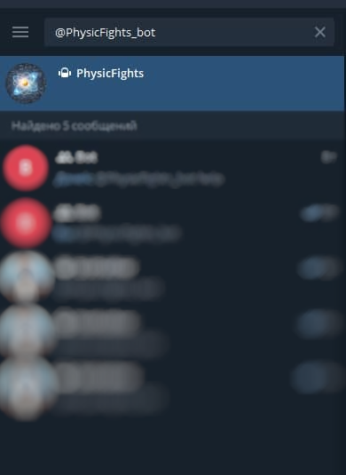

Рис.1

1. Пользователь ознакамливается с возможностями бота, набрав */help (рис.2)*

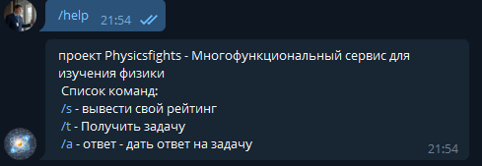

Рис.2

1. Набрав команду из получившегося перечня, на сервер отправляется запрос, программа его обрабатывает и в зависимости от запроса сервер выполняет алгоритм, давая пользователю ответ (рис.3).

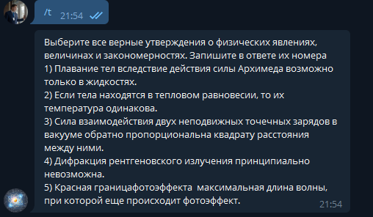

Рис.3

## Результаты тестирования и реальное применение

Сервис работает стабильно и уже используется одноклассниками и знакомыми, сдающими физику. Так как это бот - решение свободно применяется как для компьютеров, так и для мобильных устройств.

## Итоги и перспективы

В итоге, в проекте было реализовано:

* Создание базы задач (рис.1).

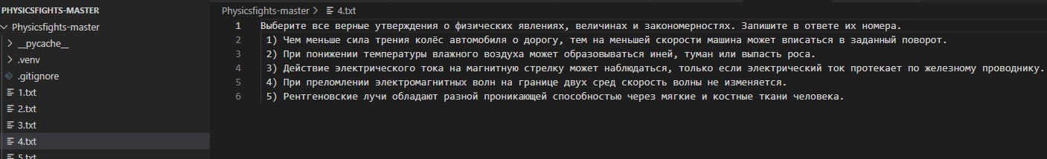

Рис.1

* Создание части кода для действий бота с пользователем (рис.2).

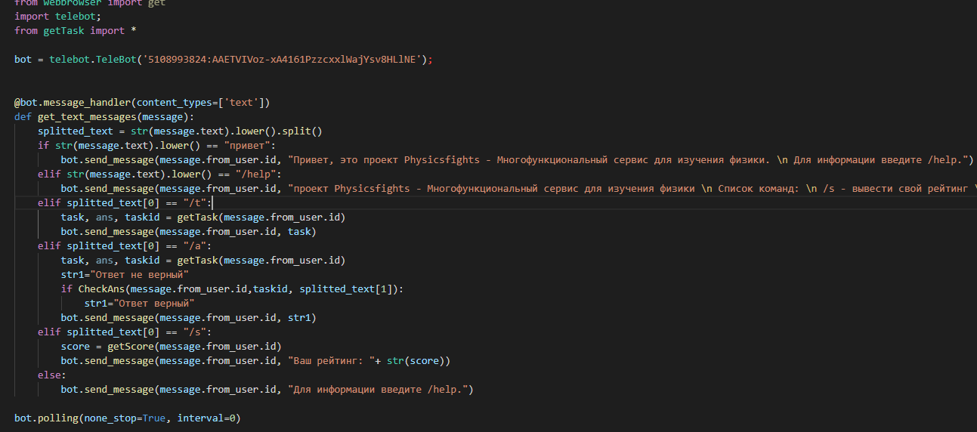

Рис.2

* Создание части кода, обрабатывающую команды (рис.3)

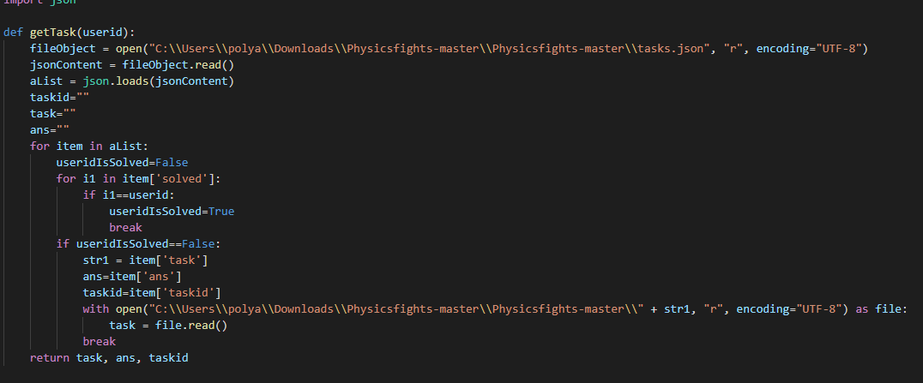

* Рис.3
* Добавлен рейтинг за правильные ответы (рис.4)

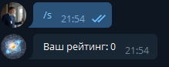

Рис.4

Для простых физиков (неуверенных пользователей интернета) найти и порешать задачи бывает крайне нелегко, а порой и опасно, в связи со спамом рекламой и возможными вирусами. Простой и интуитивный бот решает эту задачу, так как почти у каждого есть телеграмм и пара-тройка минут для изучения сервиса.

Потребителями данного программного продукта являются люди, занимающиеся активной подготовкой к государственным экзаменам, либо желающие попрактиковаться на задачах высокого уровня.

При выполнении работы были проанализированы проблемы соединения модуля задач и взаимодействия бота, что было устранено.

Следующими направлениями разработки данного приложения могут быть:

1. разработка расширенной базы данных (добавление ОГЭ материалов и олимпиадных задач)
2. создание профиля пользователя
3. запись статистики пользователя (например, сколько потрачено времени на ту или иную задачу)
4. добавить бота в мессенджер “ВКонтакте”

Также проект в дальнейшем может перерасти в полноценную бесплатную платформу для обучения, где бот будет в виде дополнительной функции.

## Список литературы

1. [Электронный ресурс] Руководство по языку программирования Python Дата обновления 05.02.2022. URL: <https://metanit.com/python/tutorial/>
2. [Электронный ресурс] Официальная документация по созданию ботов Telegram Дата обновления 01.02.2022. URL: <https://core.telegram.org/bots/api>
3. [Учебник] Шихи Д. Серия: Структуры данных в Python. Начальный курс. Изд-во ДМК-Пресс. 2021.
4. [Учебник] Бэрри П. Изучаем программирование на Python. Изд-во Litres, 2019.
5. [Учебник] Златопольский Д. Основы программирования на языке Python. – Litres, 2019.